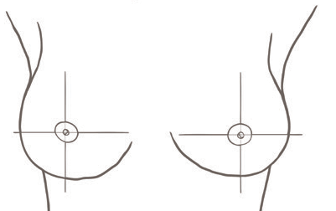

BRUSTZENTRUM KLINIK ST. ANNA

ANMELDUNG

MAMMA-DIAGNOSTIK

NAME: VORNAME: STRASSE: PLZ / ORT: TELEFON P / G / MOBILE: GEBURTSDATUM: KOSTENTRÄGER: VERS.- /UNFALL-NR: KARTEN-NR:

AHV-NR.:

TERMINWUNSCH

Bitte aufbieten

BIS SPÄTESTENS:

Vorsorge

BESTÄTIGTER TERMIN:

DATUM: ZEIT:

Falls Voraufnahmen vorhanden, bitte mitgeben / uns zukommen lassen.

Reserviert intern

KLINISCHE ANGABEN

ANAMNESE

SCHWANGERSCHAFT:

Z.N. MAMMA-KARZINOM

JA

NEIN

MAMMA-IMPLANTATE

PATIENTIN POSTMENOPAUSAL

PATIENTIN UNTER HRT

FAMILIENANAMNESE POSITIV FÜR MAMMA-KARZINOM / OVARIAL-KARZINOM, WER BETROFFEN?

IN GYNÄKOLOGISCHER BEHANDLUNG BEI:

WICHTIG BEI MRT-/CT-UNTERSUCHUNG (bitte vollständig ausfüllen)

JA NEIN

JA NEIN

JA NEIN

PACEMAKER HÖRGERÄT INSULINPUMPE EXPANDER

NEUROSTIMULATOR FREMDKÖRPER (METALL) ZAHNPROTHESE

BLUTZUCKER-SENSORPFLASTER

ALLERGIE KLAUSTROPHOBIE NIERENERKRANKUNG

SCHILDDRÜSENÜBERFUNKTION

 Zahnimplantate unbedingt vorher von der Zahnärztin oder vom Zahnarzt herausnehmen lassen.

 Make-up, Deodorant und Bodylotion beeinflussen die MRT-Untersuchung und sollten wenn möglich nicht getragen werden.

WICHTIG BEI INTERVENTION (bitte vollständig ausfüllen)

QUICK: THROMBO: ANTIKOAGULATION:

DATUM: KONTAKTDATEN VERORDNENDE ÄRZTIN/VERORDNENDER ARZT

(bitte vollständig ausfüllen):

PRAXISNAME: NAME UND VORNAME ÄRZTIN/ARZT: FACHGEBIET: ADRESSE: PLZ / ORT: TELEFONNUMMER: E-MAIL:

BEFUNDKOPIE

1214201012 01/25 Design Studio bc medien ag

GEWÜNSCHTE UNTERSUCHUNG

MAMMOGRAPHIE: BEIDE SEITEN IN 2 EBENEN BEIDE SEITEN IN 1 EBENE EINE SEITE:

WEITERE ABKLÄRUNG NACH ERMESSEN DES SENOLOGISCHEN RADIOLOGEN FALLS BEFUND, WEITERE ABKLÄRUNG IM BRUSTZENTRUM

ULTRASCHALL: EINE SEITE:

MRT

INTERVENTION

CORE-BIOPSIE FNP VAKUUM-BIOPSIE: ULTRASCHALL GESTEUERT STEREOTAKTISCH MRT-GESTEUERT

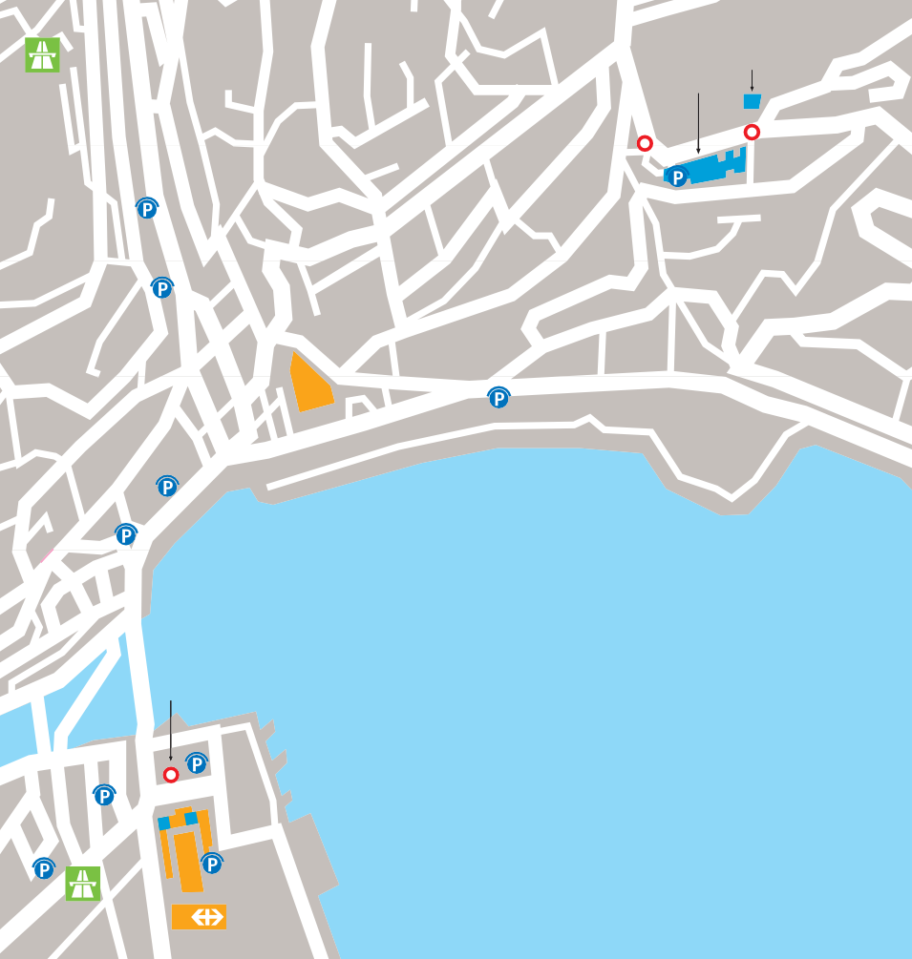

SO ERREICHEN SIE UNS

Institut für Radiologie und Nuklearmedizin Klinik St. Anna Mamma-Diagnostik

St. Anna-Strasse 32

6006 Luzern

[radiologieanmeldung.stanna@hirslanden.ch](mailto:radiologieanmeldung.stanna@hirslanden.ch) [www.hirslanden.ch/radiologie-stanna](http://www.hirslanden.ch/radiologie-stanna)

Leiterin Team Senologische Radiologie:

Dr. med. Romana Goette, Fachärztin für Radiologie

Anmeldung Radiologie

T +41 41 208 30 30

[www.klinikstanna.ch/brustzentrum](http://www.klinikstanna.ch/brustzentrum)

Angemeldet zur Untersuchung am: Uhrzeit:

Bern, Basel, Zug, Zürich

Ärztehaus Lützelmatt (Trakt L)

Haupteingang

Bus Nr. 14 Halt St. Anna

Bus Nr. 14

Halt Lützelmattstrasse

Dreilindenstrasse

* Brust-Diagnostik
* Punktionen
* MRT

Klinik St. Anna

Klinik St. Anna

Haldenstrasse

Hofkirche

l Spitteler-Qu

VIERWALDSTÄTTERSEE

Schwanen- platz

Bus Nr. 14

ab Bahnhof SBB

Bahnhof Luzern

Bern, Basel, Zug, Zürich

FACHSPEZIALISTINNEN, FACHSPEZIALISTEN UND KERNTEAM DES BRUSTZENTRUMS KLINIK ST. ANNA

Kernteam Operative Senologie

Dr. med. Michael Cebulla Prof. Dr. med. Peter Dubsky

Prof. Dr. med. Andreas Günthert Dr. med. Maysoon Iraki

Dr. med. Susanne Vatterott

Onkologie

Dr. med. Marco Dressler Dr. med. Tina Ernst

Dr. med. Désirée Gassmann

PD Dr. med. Andreas Himmelmann Dr. med. Nicole Mutter-Borgognon Dr. med. Alexander Schreiber

Dr. med. Christian Spirig

Breast Care Nurse

Ilona Wagner

Dr. med. Inge Ruhe

Dr. med. Giuseppina Russo Dr. med. Sabine Steimann

Gynäkologie

Dr. med. Stefanie Amann Dr. med. Urs Bohl

Dr. med. Frank W. Bouwmeester Dr. med. Frank Brenn

Dr. med. A.-C. Girard Netzer Dr. med. Bastienne Mattei Dr. med. Vladimir Paseka Dr. med. Annette Peyer

Nuklearmedizin

Dr. med. Udo Schirp und Team

Plastische, Rekonstruktive und Ästhetische Chirurgie PD Dr. med. Eva Rüegg

Radiologie

Dr. med. Romana Goette und Team

se

m

Zinggentorstrasse

Felsber

sse

bergstr

St

B

Weystrasse

Inseliquai

Zürichstrasse

Abendweg

Seebrücke

Zentralstrasse

Zürichstrasse

Fluhmattstrasse

Robert-Zünd-Str.

Kapu

zinerweg

Kapellbrücke

rner Qua

rhausstrasse

Hertensteinstrasse

i

Hitzlisbergstrasse

Schweizerhofquai

sse

Hofstrasse

Rathausquai

asse

Pilatusstr.

Sonnbühlstrasse

Luze

Schweize

asse

elmattstr

Kapellgasse

auffacherweg

llerivestra

z

ai

Dreilind

Gesegne

Adligenswilerstrasse

Nationalquai

gstra

Haldenstrasse

Dietschiber

enstr

Lüt

tmattstra

Ca

Inseliquai

r

Bahnhofstrasse

Be

St. Anna-Strasse

Rigistrasse

s

Bra